Diseño de la Base de Datos

CLIENTE(**N_Clie**, Nombre_Apellido, Direccion, Tel, E_Mail)  
COMPROBANTE(**Cod_Res**, **ID_Paq**, **N_Clie**)  
DESTINO(**ID_Dest**, Nombre_Localidad, Plazas)  
EXCURSION(**ID_Excur**, ID_Dest, Actividad, Duracion, Precio, Plazas, Fecha_Realizacion)  
HOTEL(**ID_Hotel**, Nombre, Tipo_Hotel, ID_Dest, Precio, Plazas, Categoria, Descripcion)  
PAQ_EXC(**ID**, ID_Paq, ID_Excur)  
PAQUETE(**ID_Paq**,ID_Dest,ID_Hotel,ID_Transp,Fecha_Sal,Fecha_Llegada)  
PRESUPUESTO(**N_Pres**, N_Clie, ID_Paq, F_Emision, Vigencia, Costo)  
RESERVA(**Cod_Res**, N_Pres, Sena, Total, Fecha_Reserva)  
TRANSPORTE(**ID_Trans**, Medio, ID_Dest, Descripcion, Empresa, Precio, Plazas)

DER – Diagrama Entidad-Relacion

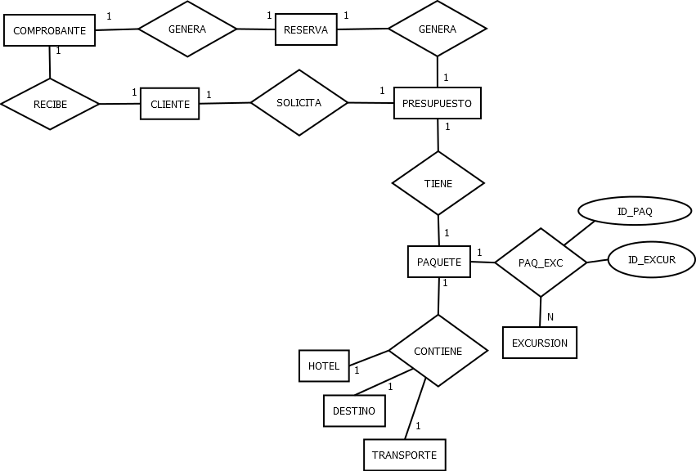

DICCIONARIO DE DATOS

CLIENTE

|  |  |  |
| --- | --- | --- |
| N_CLIE | INT | Numero de Cliente |
| Nombre_Apellido | VARCHAR(30) | Nombre y Apellido de cliente |
| Direccion | VARCHAR(30) | Almacena la dirección del cliente |
| Tel | VARCHAR(30) | Almacena el teléfono del cliente |
| E_Mail | VARCHAR(30) | Almacena el email del cliente |

COMPROBANTE

|  |  |  |
| --- | --- | --- |
| Cod_Res | int | Numero de reservación |
| ID_Paq | int | Numero de paquete |
| N_Clie | int | Numero de Cliente |

DESTINO

|  |  |  |
| --- | --- | --- |
| ID_Dest | int | ID de destino |
| Nombre_Localidad | VARCHAR(30) | Nombre de la localidad del destino |
| Plazas | int | Lugares que quedan en el destino |

EXCURSION

|  |  |  |
| --- | --- | --- |
| ID_Excur | int | ID de excursión |
| ID_Dest | Int | ID de destino |
| Actividad | VARCHAR(30) | Descripcion de actividad de excursión |
| Duracion | VARCHAR(30) | Duracion de la actividad |
| Precio | int | Precio de la actividad |
| Plazas | int | Lugares que quedan en la actividad |
| Fecha_Realizacion | date | Fecha en el que toma lugar la excursión |

HOTEL

|  |  |  |
| --- | --- | --- |
| ID_Hotel | Int | ID de hotel |
| Nombre | VARCHAR(30) | Nombre del hotel |
| Tipo_Hotel | VARCHAR(30) | Tipo de acomodaciones del hotel |
| ID_Dest | int | ID del lugar en el que se ubica el hotel |
| Precio | int | Precio por noche del hotel |
| Plazas | int | Lugares que quedan en el hotel |
| Categoria | int | Estrellas del hotel |
| Descripcion | VARCHAR(70) | Descripcion del hotel |

PAQ_EXC  
Tabla que sale de la relación de paquetes y excursiones (Un paquete puede tener varias excursiones)

|  |  |  |
| --- | --- | --- |
| ID | int | Numero de tupla |
| ID_Paq | int | Numero de paquete |
| ID_Excur | int | Numero de Excursion |

PAQUETE

|  |  |  |
| --- | --- | --- |
| ID_Paq | int | Numero de paquete |
| ID_Dest | int | Numero de destino |
| ID_Hotel | int | Numero de hotel |
| ID_Transp | int | Numero de transporte |
| Fecha_Sal | Date | Fecha de salida al destino |
| Fecha_Llegada | Date | Fecha de llegada |

PRESUPUESTO

|  |  |  |
| --- | --- | --- |
| N_Pres | int | Numero de presupuesto |
| N_Clie | int | Numero de cliente |
| ID_Paq | int | Numero de paquete |
| F_Emision | date | Fecha de emisión del presupuesto |
| Vigencia | date | Vigencia del presupuesto, en el que el costo queda al mismo precio |
| Costo | int | Costo del paquete |

RESERVA

|  |  |  |
| --- | --- | --- |
| Cod_Res | int | Codigo de reserva |
| N_Pres | int | Numero de presupuesto |
| Sena | int | Seña del paquete |
| Total | int | Costo total del paquete |
| Fecha_Reserva | date | Dia en el que se realizo la reserva del paquete |

TRANSPORTE

|  |  |  |
| --- | --- | --- |
| ID_Trans | int | ID del transporte |
| Medio | VARCHAR(30) | Medio de transporte(Micro, Avion, Barco) |
| ID_Dest | int | ID del destino al que se dirige el transporte |
| Descripcion | VARCHAR(70) | Descripcion de las comodidades del medio |
| Empresa | VARCHAR(30) | Empresa que opera el medio |
| Precio | int | Precio del viaje en el transporte |
| Plazas | int | Lugares disponibles en el transporte |